2º curso / 2º cuatr.  Grado Ing. Inform.  Doble Grado Ing. Inform. y Mat. |  | Arquitectura de Computadores (AC)  Cuaderno de prácticas.  Bloque Práctico 0. Entorno de programación  Estudiante (nombre y apellidos): José Manuel Pérez Lendínez  Grupo de prácticas:A2  Fecha de entrega:  Fecha evaluación en clase:

1. Incorpore volcados de pantalla que muestren lo que devuelve lscpu en atcgrid y en su PC.
CAPTURAS:
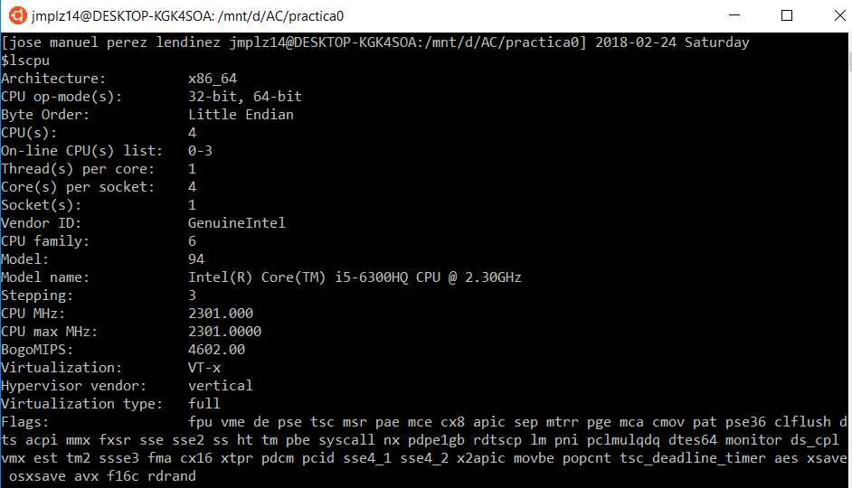
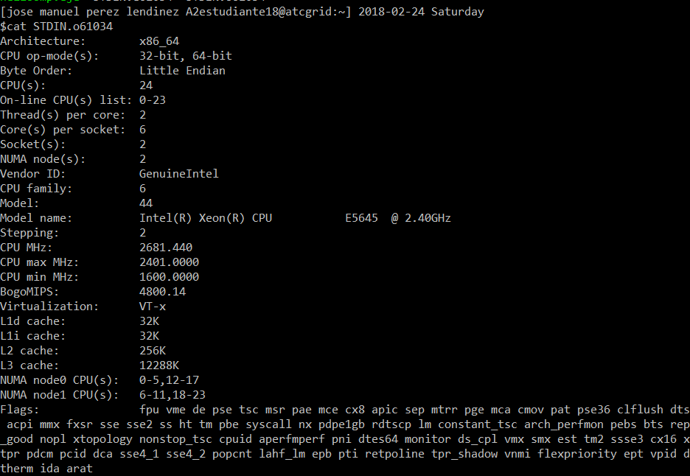

Conteste a las siguientes preguntas:
a. ¿Cuántos cores físicos y cuántos cores lógicos tiene atcgrid de prácticas o su PC?
RESPUESTA:
Mi pc tiene 4 cores físicos y los mismos cores lógicos al tener un único hilo por core.
Atcgrid tiene 12 físicos por nodo y son 3 nodos, el total de nodos físicos es 36 y lógicos son un total de 72

b. ¿Cuántos cores físicos y cuántos cores lógicos tiene un nodo de atcgrid?
RESPUESTA:
Físicos tiene 6 por procesador, al tener 2 procesadores tiene 12 físicos y lógicos 24.

2. En el Listado 1 se puede ver un código fuente C que calcula la suma de dos vectores y en el Listado 2 una versión con C++:
v3 = v1 + v2; v3(i) = v1(i) + v2(i), i=0,…N-1
Los códigos utilizan directivas del compilador para fijar el tipo de variable de los vectores (v1, v2 y v3). En los comentarios que hay al principio de los códigos se indica cómo hay que compilarlos. Los vectores pueden ser:
- Variables locales: descomentando en el código #define VECTOR_LOCAL y comentando #define VECTOR_GLOBAL y #define VECTOR_DYNAMIC
- Variables globales: descomentando #define VECTOR_GLOBAL y comentando #define VECTOR_LOCAL y #define VECTOR_DYNAMIC
- Variables dinámicas: descomentando #define VECTOR_DYNAMIC y comentando #define VECTOR_LOCAL y #define VECTOR_GLOBAL. Si se usan los códigos tal y como están en Listado 1 y Listado 2, sin hacer ningún cambio, los vectores (v1, v2 y v3) serán variables dinámicas.
Por tanto, se debe definir sólo una de las siguientes constantes: VECTOR_LOCAL, VECTOR_GLOBAL o VECTOR_DYNAMIC.
- En los dos códigos (Listado 1 y Listado 2) se utiliza la función clock_gettime() para obtener el tiempo de ejecución del trozo de código que calcula la suma de vectores. En el código se imprime la variable ncgt, ¿qué contiene esta variable? ¿qué información devuelve exactamente la función clock_gettime()? ¿en qué estructura de datos devuelve clock_gettime() la información (indicar el tipo de estructura de datos y describir la estructura de datos)?
RESPUESTA:
clock_gettime devuelve la información en un struct timespec con la siguiente estructura.
struct timespec {
time_t tv_sec; /* segundos */
long tv_nsec; /* nanosegundos */
};
Clock_gettime rellena los campos del struct con los tiempos del reloj que se le pasa como primer parámetro en el momento en el que se llama a la función.
Ncgt es un double en el que almacenaremos el tiempo en segundos en la parte entera y la parte decimal los nanosegundos convertidos en segudos. La parte de los segundos se calcula restando a la segunda medición de tiempo en segundos el tiempo en segundos de la primera medición y la parte de nanosegundos se hace el mismo calculo pero con el campo ty_nsec que contiene los nanosegundos, después se transforman los nanosegundos en segundos y se suman.
- Escribir en el cuaderno de prácticas las diferencias que hay entre el código fuente C y el código fuente C++ para la suma de vectores.
RESPUESTA:
Descripción diferencia | En C | En C++
Reserva y liberación de memoria. | Se utiliza malloc y free para reservar y liberar respectivamente. | Se utiliza new y delete para reservar y liberar respectivamente.
Mostrar resultados por pantalla | Se usa printf. | Se usa cout.
Cabeceras | Son sin .h al final | Son con .h al final
Espacios de nombres | No se utiliza | Utilizamos std.

3. Generar el ejecutable del código fuente C del Listado 1 para vectores locales (para ello antes de compilar debe descomentar la definición de VECTOR_LOCAL y comentar las definiciones de VECTOR_GLOBAL y VECTOR_DYNAMIC). Incorporar volcados de pantalla que demuestren la ejecución correcta en atcgrid o en su PC.
RESPUESTA:
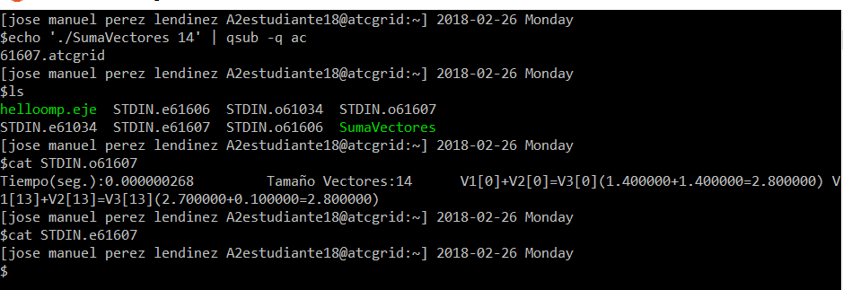

4. Ejecutar en atcgrid el código generado en el apartado anterior usando el script del Listado 3. Generar el ejecutable usando la opción de optimización –O2 tal y como se indica en el comentario que hay al principio del programa. Ejecutar el código también en su PC para los mismos tamaños. ¿Se obtiene error para alguno de los tamaños? En caso afirmativo, ¿a qué se debe este error? (Incorporar volcados de pantalla)
RESPUESTA: Si da error tanto en el servidor como en mi equipo. El error se debe a que se sobrepasa el tamaño máximo de la pila.
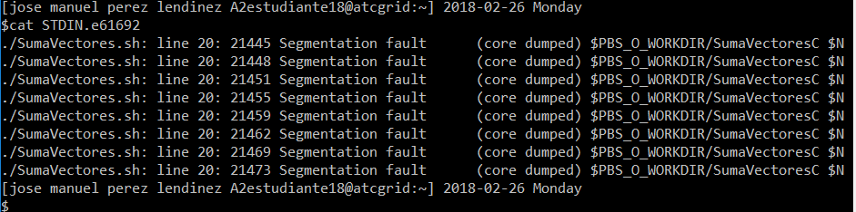
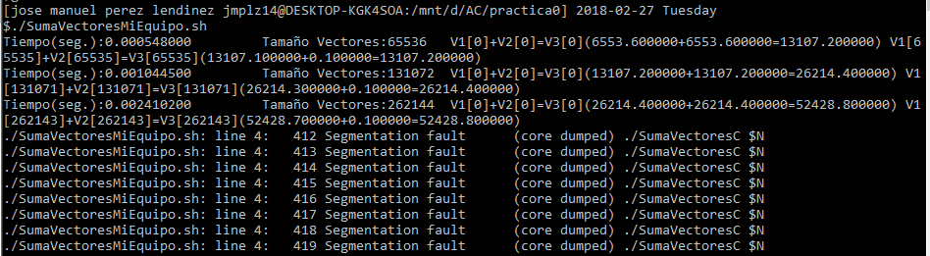
5. Generar los ejecutables del código fuente C para vectores globales y para dinámicos. Genere el ejecutable usando –O2. Ejecutar los dos códigos en atcgrid usando un script como el del Listado 3 (hay que poner en el script el nombre de los ficheros ejecutables generados en este ejercicio) para el mismo rango de tamaños utilizado en el ejercicio anterior. Ejecutar también los códigos en su PC. ¿Se obtiene error usando vectores globales o dinámicos? ¿A qué cree que es debido? (Incorporar volcados de pantalla)
RESPUESTA: En estos casos no se tiene un error, esto se debe a que ya no tenemos la limitación de espacio que teníamos en el ejercicio anterior por culpa de la pila.
Globales
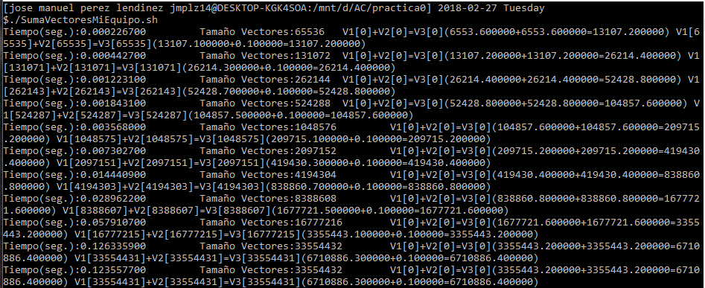

Dinamicos
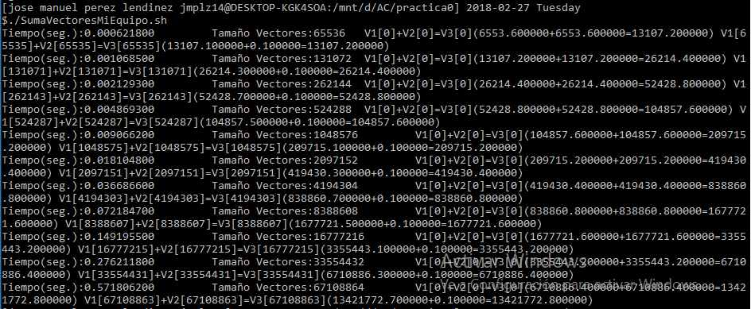

6. Rellenar una tabla como la Tabla 1 para atcgrid y otra para su PC con los tiempos de ejecución obtenidos en los ejercicios anteriores para el trozo de código que realiza la suma de vectores. En la columna “Bytes de un vector” hay que poner el total de bytes reservado para un vector. Ayudándose de una hoja de cálculo represente en una misma gráfica los tiempos de ejecución obtenidos en atcgrid y en su PC para vectores locales, globales y dinámicos (eje y) en función del tamaño en bytes de un vector (los valores de la segunda columna de la tabla, que están en escala logarítmica, deben estar en el eje x). Utilice escala logarítmica en el eje de ordenadas (eje y). ¿Hay diferencias en los tiempos de ejecución?

RESPUESTA:

- MI PC

Nº de Componentes | Bytes de un vector | Tiempo para vect. locales | Tiempo para vect. globales | Tiempo para vect. dinámicos
65536 | 524288 | 0.000548000 | 0.000226700 | 0.000621800
131072 | 1048576 | 0.001044500 | 0.000442700 | 0.001068500
262144 | 2097152 | 0.002410200 | 0.001223100 | 0.002129300
524288 | 4194304 |  | 0.001843100 | 0.004869300
1048576 | 8388608 |  | 0.003568000 | 0.009066200
2097152 | 16777216 |  | 0.007302700 | 0.018104800
4194304 | 33554432 |  | 0.014440900 | 0.036686600
8388608 | 67108864 |  | 0.028962200 | 0.072184700
16777216 | 134217728 |  | 0.057910700 | 0.149195500
33554432 | 268435456 |  | 0.126335900 | 0.276211800
67108864 | 536870912 |  | 0.123557700 | 0.571806200

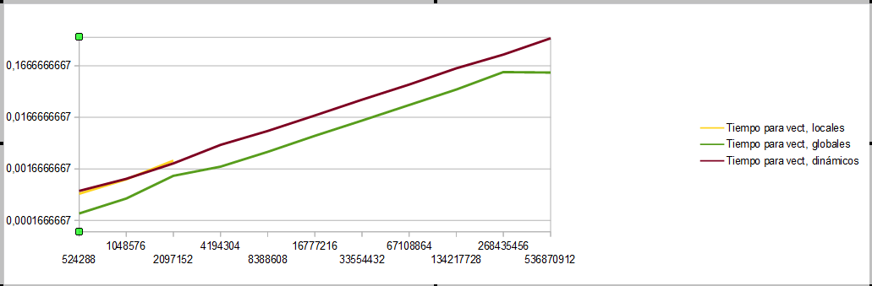
- atcgrid
Nº de Componentes | Bytes de un vector | Tiempo para vect. locales | Tiempo para vect. globales | Tiempo para vect. dinámicos
65536 | 524288 | 0.000416521 | 0.000306587 | 0.000442900
131072 | 1048576 | 0.000835595 | 0.000855131 | 0.000838640
262144 | 2097152 | 0.001683818 | 0.001238026 | 0.001490114
524288 | 4194304 |  | 0.002945830 | 0.002918290
1048576 | 8388608 |  | 0.005667646 | 0.005881687
2097152 | 16777216 |  | 0.011804727 | 0.011648575
4194304 | 33554432 |  | 0.023303975 | 0.023007856
8388608 | 67108864 |  | 0.046385275 | 0.046476797
16777216 | 134217728 |  | 0.093262656 | 0.088249269
33554432 | 268435456 |  | 0.178874508 | 0.177521487
67108864 | 536870912 |  | 0.175875957 | 0.355099992

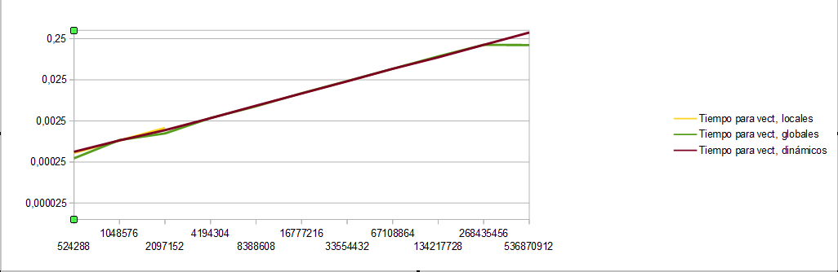

En atcgrid están muy igualados los tiempos en cambio en mi pc sale mas rápidos los vectores globales aunque imagino que seria debido a que a la hora de ejecutarlos el procesador tendría mas recursos y estaría menos ocupado que en los demás tipos.

7. Modificar el código fuente C para que el límite de los vectores cuando se declaran como variables globales sea igual al máximo número que se puede almacenar en la variable N (MAX=2^32-1). Generar el ejecutable usando variables globales. ¿Qué ocurre? ¿A qué es debido? Razone además por qué el máximo número que se puede almacenar en N es 232-1.

RESPUESTA:El código ya realiza esto.
2^32 -1 es el mayor numero entero que se puede almacenar ya que un entero ocupa 4B. Si no se daría desbordamiento.

